Рисование «Золотая рыбка»

по сказке А. С. Пушкина «Сказка о рыбаке и рыбке»

Тема: «Золотая рыбка» по сказке А. С. Пушкина «Сказка о рыбаке и рыбке»
Задачи:
-Помочь детям почувствовать свойства изобразительных материалов, способы использования и их выразительные возможности при создании рисунка.
-Учить овладевать новыми изобразительными навыками и умениями.
- Расширять творческие возможности детей.
-Учить средствами художественной выразительности передавать смысловые отношения сюжетно-живописной композиции.
-Уточнять и углублять представления об окружающем мире.
-Развивать эстетическое восприятие у детей.
Материал: листы бумаги для рисования, акварельные краски, простые карандаши, широкая кисть для нанесения фона, кисть тонкая, кусочки белой парафиновой свечи, баночки с водой, подставки для кистей, салфетки, шаблоны рыбок.
Наши краски будут вести себя не так, как всегда; они будут расплываться, растекаться, выходить за границы вашего рисунка. Необыкновенная мягкость красок, получение новых цветов прямо на рисунке сделают вашу работу удивительно интересной. Вы почувствуете себя немного волшебниками.

Практическая часть.

1. возьмем шаблоны рыб и обведем их на альбомном листе. Рисуем море.
2. кусочкам парафина рисуем волны.
3. Затем широкой кисточкой и синей акварелью проводим по листу, и краска растекается, рисуем море.
4. Теперь возьмем тонкую кисть и рисуем золотую рыбку.

ОБРАЗЦЫ ЗОЛОТОЙ РЫБКИ
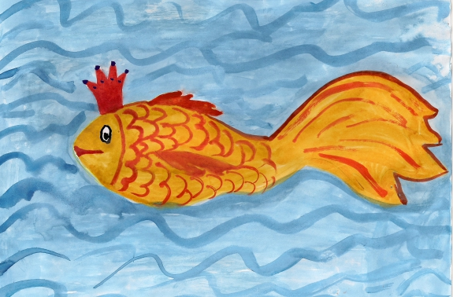
+❤ В Мои закладки

+ Добавить в Ленту

Шаблоны
Готовое о